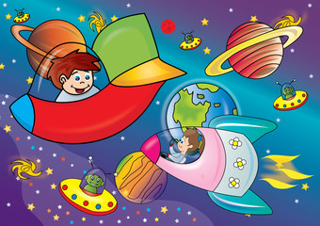
Czwartek 25. II. 2021r.
WYPRAWA W KOSMOS

Rozpoczynamy od rozgrzewki i ćwiczeń ruchowych

BĘDZIEMY DZIŚ ĆWICZYĆ PRZY SKOCZNEJ PIOSENCE
Zapraszam !!!

- Spoko Loko - „Tańce Połamańce”

https://www.youtube.com/watch?v=MG6iPAU2b0I

- Zapraszam do wysłuchania wiersza

- Rodzic czyta tekst wiersza ,,Rakieta” B. Lewandowskiej
Kolejami, samolotem
dobrze jeździ się po świecie,
ale ja wciąż marzę o tym,
by pilotem być w rakiecie.
Stoi pojazd mój przed bramą…
Ja po srebrnych wchodzę schodkach,
– Do widzenia, tato, mamo!
Dziwów sto po drodze spotkam.
I w godzinę – albo krócej –
Księżyc, gwiazdy w krąg objadę…
I na ziemię potem wrócę,
aby w domu zjeść obiadek.

- Rozmowa na temat wiersza:
– Jakim pojazdem chciał podróżować bohater wiersza?
– Co chciał zobaczyć?
– Co zamierzał zrobić po ukończeniu podróży?
– Czy ty chciałbyś polecieć rakietą?

- Zapraszamy do wysłuchania piosenek

Kosmos – animacja edukacyjna
https://www.youtube.com/watch?v=ahkKIg8NVS0

W UKŁADZIE SŁONECZNYM || Nutko Sfera
https://www.youtube.com/watch?v=yxVMhKt-cvI

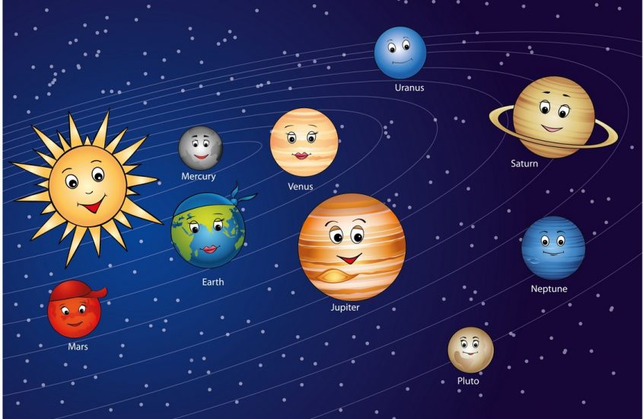

- „ Co to jest kosmos?”
- Rozmowa na temat kosmosu z wykorzystaniem piosenek i ilustracji przedstawiających Układ Słoneczny, kosmonautę i rakietę.
- Wyjaśnienie pojęcia : Układ Słoneczny, kosmos.

- Kosmos to wszystko, co widzimy, patrząc w niebo oraz to, co jest niewidoczne dla nas, ale jest ponad nami, na niebie.
Ziemia, na której żyjemy, to planeta, która krąży wokół Słońca. Razem z nią krążą inne planety (pokaz ilustracji z Układu Słonecznego).
- Układ Słoneczny to Słońce wraz z planetami, księżycami, gwiazdami i innymi ciałami niebieskimi.
Wszystkie planety krążą wokół Słońca- planet jest 8 (można policzyć razem z dzieckiem).
- Kosmonauta to człowiek, który odbywa podróż w kosmos, ma specjalny kombinezon.
- Pojazd, którym lata w kosmos to rakieta.

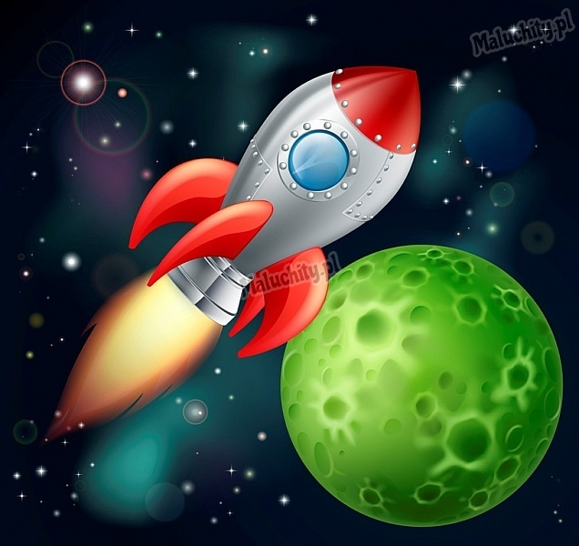
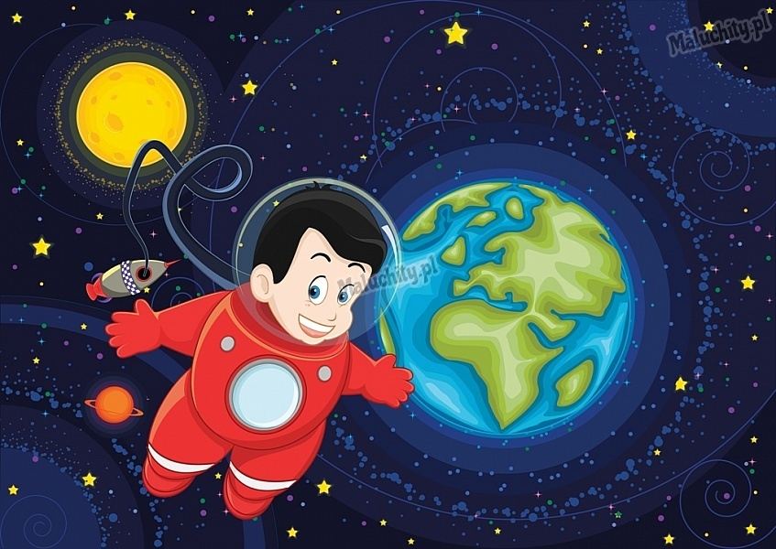
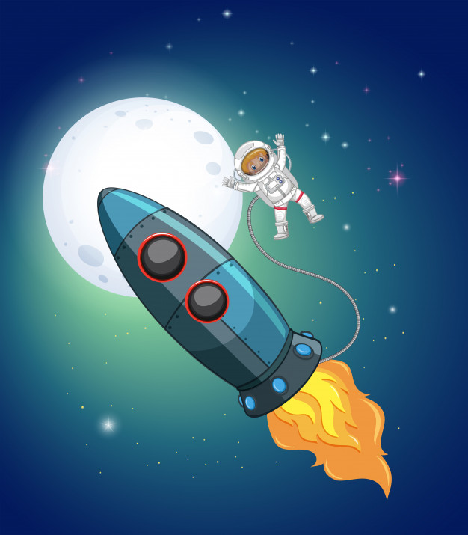
- „ Rakieta”
- układanie rakiety z figur geometrycznych w różnych kolorach. (kwadraty, koła, trójkąty, prostokąty).
- Proszę pokazać dziecku każdą figurę i wymienić jej nazwę.
- następnie układamy rakietę według instrukcji rodzica, a potem według pomysłu dzieci.

- Pierwszy prostokąt , teraz kwadrat, dwa trójkąty po bokach, koło i trójkąt.

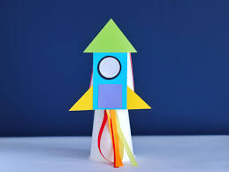
- Teraz dziecko samo może ułożyć własną rakietę.
- Można ułożyć również jedną wspólną dożą rakietę.
- Ułożoną rakietę dzieci naklejamy na kartkę. Mogą dorysować gwiazdy, planety, księżyc.
Życzę miłej wspólnej zabawy i wspaniałych pomysłów.
- „ Rakieta startuje” - zabawa ruchowa z elementem skoku.

- dziecko kuca i odlicza razem z rodzicem np. do 4, 5, 6 itd.
- na hasło „Start ! – wykonuje podskoki z uniesieniem rąk.

Dla relaksu - zabawy paluszkowe (rozwijanie motoryki małej)

Ruch jest naturalną potrzebą każdego dziecka w wieku przedszkolnym i szkolnym. Jest istotny w ich rozwoju fizycznym. Dziecku także trudno się skoncentrować na jednej czynności, co wymaga częstych zmian metod pracy, a zabawy ruchowe i ćwiczenia śródlekcyjne są w tym pomocne.
Mają na celu doskonalenie poszczególnych czynności ruchowych u dzieci, nabywanie przez nich zręczności, wyrabianie szybkości, zwinności i wytrzymałości.
Bardzo ważne są zabawy w parach, co pozwala na rozwijanie inwencji twórczej u dzieci, daje możliwość samo wyrażenia najpierw siebie, potem sprawdzenia własnych możliwości i porównania ich z możliwościami innych dzieci.
Ważne jest, aby po intensywnych ćwiczeniach gimnastycznych i ruchowych
znalazło się miejsce na rozluźnienie mięśni, relaksację organizmu, uspokojenie
i wyciszenie nagromadzonych emocji. Np. chwila spokojnej muzyki, kilka wdechów i wydechów.
Co dają zabawy paluszkowe?
* Poprawiają sprawność manualną, niezbędną przy nauce pisania, mogą być
stosowane jako wstępny etap tej nauki lub w ramach terapii u dzieci z obniżoną sprawnością.
* Wierszyki wzbogacają słownictwo dziecka, wpływając na rozwój mowy.
* Pogłębiają więź emocjonalną między rodzicem a dzieckiem.
* Uczą podstaw komunikowania się — naprzemienności, która jest podstawą dialogu.
* Pomagają się zrelaksować i skoncentrować na konkretnej czynności, co małym dzieciom często przychodzi z trudem.
Niewątpliwą zaletą tych zabaw jest to, że możemy bawić się nimi wszędzie, nie potrzeba specjalnego miejsca, aby je przeprowadzić. Dzięki temu mogą się okazać bardzo przydatne w podróży, w poczekalni u lekarza, czy też wszędzie tam, gdzie nie mamy zabawek.
Jednak najważniejsze w wypadku zabaw paluszkowych jest to, że dzięki zabawnej formie wierszyków i prostej możliwości zilustrowania ich gestem, zarówno dzieciom, jak i dorosłym dostarczają wiele radości.
Opracowała: mgr Anna Janicka

Zabawy paluszkowe

Teksty zabaw paluszkowych zaczerpnięte z tradycyjnych zabaw oraz literatury:

Powitanie
Gdy się rączki spotykają,
To od razu się witają (podanie dłoni).
Gdy się kciuki spotykają,
To od razu się witają (kciuk dotyka kciuk).
Gdy się palce spotykają,
To od razu się witają (palce jednej dłoni dotykają palce drugiej dłoni).

Auto

Auto do myjni przyjechało, bo się umyć ładnie chciało.
Umyto:
Pierwsze koło podstawowe (głaszczemy mały palec),
Drugie koło podstawowe (głaszczemy drugi palec),
Trzecie koło podstawowe (głaszczemy trzeci palec),
Czwarte koło podstawowe (głaszczemy czwarty palec),
Piąte koło zapasowe (głaszczemy kciuk).

Członkowie Rodziny Dziecka

Wesoła i bardzo lubiana przez maluchy zabawa. Każdy członek rodziny jest w niej wymieniany i ma swoje miejsce!
Polega na głaskaniu/dotykaniu kolejno wszystkich paluszków dziecka. Zaczynamy od kciuka, potem kolejno palec wskazujący, środkowy, serdeczny
i mały.
Ten paluszek to jest dziadziuś, (kciuk)
a ten obok to babunia, (wskazujący)
Ten paluszek to jest tatuś, (środkowy)
a ten obok to mamunia. (serdeczny)
A ten to dziecinka mała ......(tu pada imię dziecka - mały palec)
I jest rodzinka cała (zamykamy rączkę dziecka w piąstkę)

